Curso de Matemáticas de Secundaria Pedro Reina • http://pedroreina.net/cms
Nivel 1 • Geometría • Rectas • Teoría (06)
Punto medio de un segmento
- El punto medio de un segmento es el único punto del segmento que está a la misma distancia de los dos extremos.
- Se dice que el punto medio de un segmento equidista de los extremos.
- Ejemplo 1. El punto medio del segmento AB es M:
- Si llamamos M al punto medio del segmento AB, se verifica que AM = MB.
Mediatriz de un segmento
- La recta mediatriz de un segmento, o sencillamente la mediatriz de un segmento, es el conjunto de puntos del plano que equidistan de los extremos del segmento.
- Ejemplo 2. La recta m es la mediatriz del segmento AB:
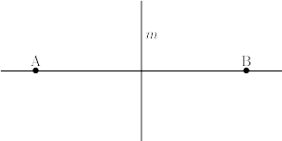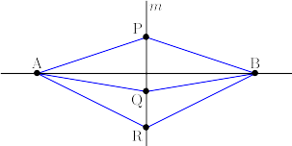
Si P, Q y R son puntos de m, se verifica PA = PB, QA = QB y RA = RB.
Propiedad de la mediatriz de un segmento
La mediatriz de un segmento es la recta perpendicular al segmento que pasa por el punto medio del segmento.
Ejemplo 3
Consideramos el segmento AB, del que averiguamos el punto medio, que llamamos M. La mediatriz del segmento AB, que llamamos t, es perpendicular al segmento AB y pasa por el punto M.
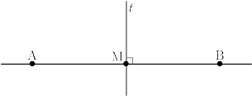
Otras notaciones
Cuando las construcciones geométricas se van complicando porque contienen cada vez más elementos, la manera de nombrar los puntos, segmentos y rectas es muy importante. La notación debe ser clara. Por ejemplo, podríamos haber llamado M al punto medio del segmento y m a la mediatriz, y estaría bien porque una letra es mayúscula y otra minúscula, pero puede inducir a error, sobre todo si hay que decirlo en voz alta. Si hay varios segmentos diferentes, podríamos llamar al punto medio del segmento AB M_{AB} y a la mediatriz t_{AB}, al punto medio del segmento QR M_{QR} y a la mediatriz t_{QR}, etcétera.

